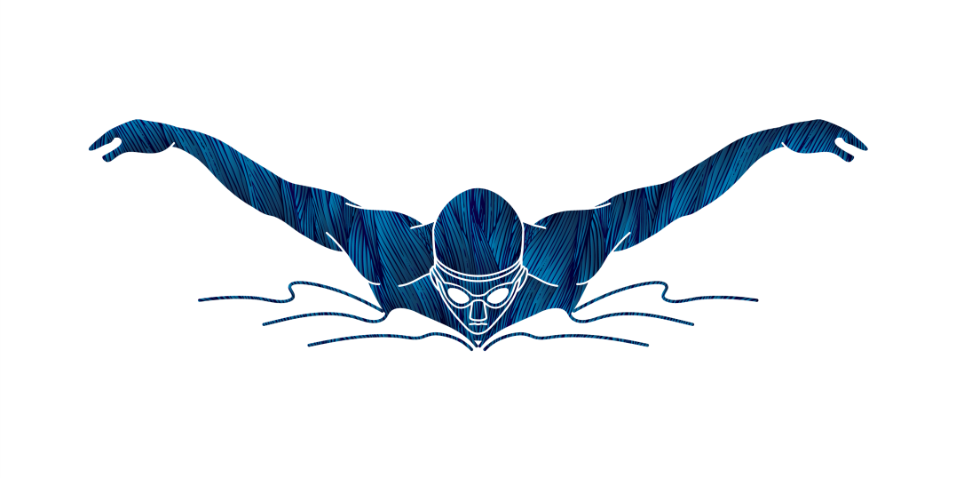

**Beste deelnemers aan de ITT Eindhoven 2022**

Hierbij de laatste informatie over de ITT van vrijdag 18 t/m zondag 20 maart 2022. Ook dit jaar zijn er weer veel inschrijvingen en hebben we elke zwemmer weten te plaatsen. Het wordt dus druk en om alles veilig te kunnen laten verlopen hebben we de hulp nodig van iedereen. We kijken er naar uit om dit jaar, samen met jullie een leuk en spannend evenement te hebben.

Lees daarom de onderstaande tekst goed door en we vertrouwen erop dat jullie die regels ook naleven.

**Ontvangst**

De wedstrijd wordt gehouden in het Pieter van den Hoogenband Zwemstadion, Nationaal zwemcentrum De Tongelreep, Anton Coolenlaan 1 in Eindhoven. Parkeren kan op de grote parkeerplaats direct naast het zwembad, de parkeergarage onder de Fontys Sporthogeschool, of de grote parkeerplaats bij de hockey velden.

*Met het gehele team kun je samen met je coach op vrijdag vanaf 17:30 uur aanmelden bij de Sport Information Desk aan de zij ingang van de Willem Elschotlaan (ingang vijver).*  Eerder komen is niet mogelijk i.v.m. verhuur en opbouw van het zwembad.

Bij de Sport Information Desk worden de deelnemerskaarten en ploegleiders kaarten per vereniging uitgedeeld. Hier ligt ook per vereniging een programma klaar.

Deze ingang wordt vanaf 19.00 uur gesloten, daarna kan je via de hoofdingang naar binnen.

Op zaterdag/zondag gaat deze ingang vanaf 10.30 uur open en sluit om12.30 uur, daarna kan je via de hoofdingang naar binnen waar eventuele accreditatie kaarten nog opgehaald kunnen worden.

**Omkleden en routing**

Omkleden kan in de kleedlokalen 1 t/m 8 van daaruit moet iedereen de aangewezen route volgen naar de tribune. Omdat we de kleedkamers niet afsluiten doet iedereen er verstandig aan zijn spullen mee te nemen naar de tribune. De clubs met complete teams en hun coaches nemen plaats op de tribunes die rondom het wedstrijdbad zijn opgebouwd (PSV, ZPC Amersfoort, MEGA, Zwemclub Geel, Blue Marlins, Swol 1894, SG Remscheid). Individuele deelnemers en coaches nemen plaats op de 1e ring van de west tribune (andere clubs).

Om contacten te minimaliseren vragen wij iedereen om zoveel mogelijk op de eigen zitplaats te blijven zitten en niet naar andere teams of publiek te lopen.

Geef elkaar nog steeds de ruimte.

**Publiek**

Je familieleden en andere fans zijn natuurlijk ook van harte welkom. Zij kunnen via de hoofdingang naar binnen, waar zij op vrijdag vanaf 18.00 uur en op zaterdag/zondag vanaf 11.00 uur een kaartje kunnen kopen voor de ITT.

Toegangsprijzen voor de ITT zijn:

1 dag: 3,50 pp.

3 dagen: 7,50 pp.

De wedstijd is te volgen via SplashMe en livetiming: <https://livetiming.psvzwemmen.nl/itt2022>

Voor de thuis blijvers is er een livestream beschikbaar. De link voor de livestream vind je hieronder: ……………….volgt zsm.

Ook aan het publiek vragen wij om de contacten te minimaliseren en op hun eigen zitplaats te blijven en niet naar de sporters te gaan en deze pas buiten weer te ontmoeten.

**Sportbar “Baan 0”**

Wanneer je het zwembad binnenkomt dan gelijk aan de linkerzijde kan je terecht voor een kop koffie, een broodje of andere kleine gerechten. Tevens zullen zij tijdens de wedstrijd op de tribune aanwezig zijn met stand zodat iedereen optimaal kan genieten van de wedstrijd.

Na afloop van de wedstrijd staan zij voor iedereen klaar om de successen te vieren of gewoon gezellig na te borrelen na afloop van een lange dag.

Op de tribune zal er op zaterdag en zondag een verkoopstand van zwemspullen aanwezig zijn.

**Officials**

Officials mogen vanaf 17.30 uur naar binnen via de zij ingang van de Willem Elschotlaan (ingang bij de vijver) en kunnen dan door de gang naar het KNZB kantoor lopen. Op zaterdag en zondag mogen zij vanaf 11.00 uur naar binnen

Aanvang juryvergadering:

Vrijdag: 17.45 uur

Zaterdag: 11.15 uur

Zondag: 11.15 uur

Locatie van de jury vergadering is in het KNZB kantoor. Omkleden kan in de wisselcabines in de kleedlokalen 15-16.

Daar het niet meer van deze tijd is om heel veel plastic te gebruiken heeft de organisatie voor iedereen een bidon besteld en deze kan gevuld worden met kraanwater. Uiteraard staat het iedereen vrij om een eigen bidon mee te nemen.

Indien er nog officials aangemeld moeten worden of er zijn nog vragen dan kan je bij onze officialcoördinator terecht. [officialcoordinator@psvzwemmen.nl](mailto:officialcoordinator@psvzwemmen.nl)

**Wedstrijd:**

De wedstrijd vindt plaats in het 50m wedstrijdbad. Aanvang van de wedstrijd is op vrijdag om 18.30 uur en op zaterdag en zondag om 12.00 uur

Het wedstrijdsecretariaat bevindt zich beneden onder de trap in de zgn Omega ruimte. De ruimte is alleen toegankelijk tbv van afmeldingen.

Het inzwemmen is op vrijdag vanaf 18:00 uur en op zaterdag/zondag vanaf 11.00 uur in het wedstrijdbad en springbad. Baan 9 en 0 worden sprint banen. Het inzwemmen in het wedstrijdbad is om 18.25 uur en 11.50 uur afgelopen.

Tijdens de wedstrijd kan er worden in en uitgezwommen in het springbad.

**Voorstart**

De voorstart zal plaatsvinden bij kleedlokalen 18/19 onder de tribune aan de west zijde van het zwembad. Zwemmers en coaches dienen ten alle tijden de aangewezen routes te volgen. Alle zwemmers dienen 10 min voor aanvang van hun serie aanwezig te zijn in de voorstart.

**Startgeld:**

Het te betalen startgeld is terug te vinden in de lijst die wordt verstuurd na de deadline voor kostenloos afmelden (don 16.00). Gelieve dit bedrag voor ***19 maart 2022*** over te maken naar NL59 RABO 0112 0890 89 tnv PSV zwemsporten Eindhoven (of zsm). Onder vermelding van ***ITT 2022 en naam vereniging***.

**Pasta to Go/lunchpakket**

Via de website : <http://itt.psvzwemmen.nl> is er een mogelijkheid om een Pasta to Go of een lunchpakket te bestellen. Verdere informatie staat op de website.

**EHBO**

In het zwembad zijn EHBO-ers aanwezig, vraag zo nodig een vrijwilliger om deze te waarschuwen. Het zwembad heeft afwijkende afspraken met de alarmcentrale bel daarom geen 112 maar waarschuw het badpersoneel.

**Foto’s**

De organisatie maakt foto’s van de teams en van de prijsuitreiking. Verder zullen er impressiefoto’s worden gemaakt. Via de site <http://itt.psvzwemmen.nl> zullen deze vanaf maandag te zien en te downloaden zijn.

**Opruimen**

Na de wedstrijd vragen we iedereen de tribune schoon achter te laten.

Er staan voldoende afvalbakken.

**Gevonden voorwerpen**

De gevonden voorwerpen zullen na de wedstrijd verzameld worden en in een doos met de aanduiding ITT2022 bij de receptie van het zwembad worden opgeborgen. De receptie is bereikbaar op het telefoonnummer (040) 238 11 12 of door een e-mail te sturen naar tongelreep@eindhoven.nl

*De Talent Trophy is mede mogelijk gemaakt door de Gemeente Eindhoven*





 

